«Определи, сколько звуков в слове»
Взрослый называет слово (из 3-5 звуков), ребёнок должен посчитать, сколько звуков в слове. (Задание сложное, поэтому нужно запастись терпением)

«Закончить слово»
Взрослый произносит начало слова, ребёнок говорит конец слова (например, МАШИ – НА).

«Игра в слова»
Взрослый произносит любое слово, ребёнок должен на последнюю букву названного слова придумать своё слово. Затем взрослый говорит слово, начинающееся с последней буквы предыдущего слова и т.д. (например, КОРОВА – АИСТ – ТРУБА – АЛЬБОМ – МОСТ).

«Отхлопай слово по слогам»
Взрослый произносит слово, ребёнок должен отхлопать слово по слогам. Предварительно нужно научить его этому. (КО-РО-ВА)

ИГРАЙТЕ С ДЕТЬМИ ДОМА

МБДОУ № 21 г. Амурска

УПРАЖНЕНИЯ
для развития фонематических процессов

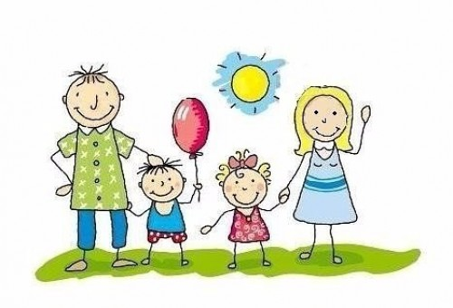

Подготовила учитель-логопед
Плешкова Жанна Дмитриевна

К фонематическим процессам относят:
Фонематический слух - способность к слуховому восприятию речи, звуков.
Фонематическое восприятие - процесс восприятия на слух определенных звуков.
Фонематический анализ - мысленный процесс выделения отдельных звуков.
Фонематический синтез - мысленный процесс соединения частей в целое.
Нарушение фонематического восприятия приводит к тому, что ребёнок не воспринимает на слух близкие по звучанию или сходные по артикуляции звуки речи, вследствие чего у него нарушается звукопроизношение.
Его словарь не пополняется теми словами, в состав которых входят трудноразличимые звуки. Ребёнок постепенно начинает отставать от возрастной нормы. По той же причине не формируется в нужной степени и грамматический строй.
Только при планомерной работе по развитию фонематических процессов дети воспринимают и различают окончания слов, приставки, общие суффиксы, выделяют предлоги в предложении и т. д., что так важно при формировании навыков чтения и письма.
Умение слышать каждый отдельный звук в слове, чётко отделять его от рядом стоящего, знать, из каких звуков состоит слово, является важнейшей предпосылкой для правильного обучения грамоте.

Упражнения для развития фонематических процессов

«Различение звуков в изолированном положении»
Взрослый произносит различные звуки речи, и когда ребёнок услышит заданный звук (например, «Ш»), он должен хлопнуть в ладоши.

«Различение звуков в слогах»
Взрослый произносит слоги, а ребёнок поднимает руку, когда слышит слог с заданным звуком (например, «К»).

«Различение звуков в словах»
Взрослый произносит слова, а ребёнок поднимает руку, когда слышит слово с заданным звуком.

«Повторение звукового ряда»
Взрослый произносит ряд из 3-4 звуков, ребёнок должен правильно повторить.

«Определение первого звука
в слове»
Взрослый произносит слово, ребёнок говорит, какой звук в слове первый (например, в слове АИСТ первый звук «А»).

«Определение последнего звука
в слове»
Взрослый произносит слово, ребёнок говорит, какой звук в слове последний (СЫР – последний звук «Р»).

«Придумать слова с заданным звуком»
Взрослый говорит заданный звук (например, «С»), ребёнок должен назвать слова, начинающиеся с этого звука. Можно усложнить задание: ребёнок должен назвать слова с заданным звуком в середине или в конце слова.

«Определение места звука в слове»
Взрослый говорит слово и просит ребёнка сказать, где находится заданный звук (например, «В») в слове: в начале, в середине или в конце слова.

